US3140/LEDW35S

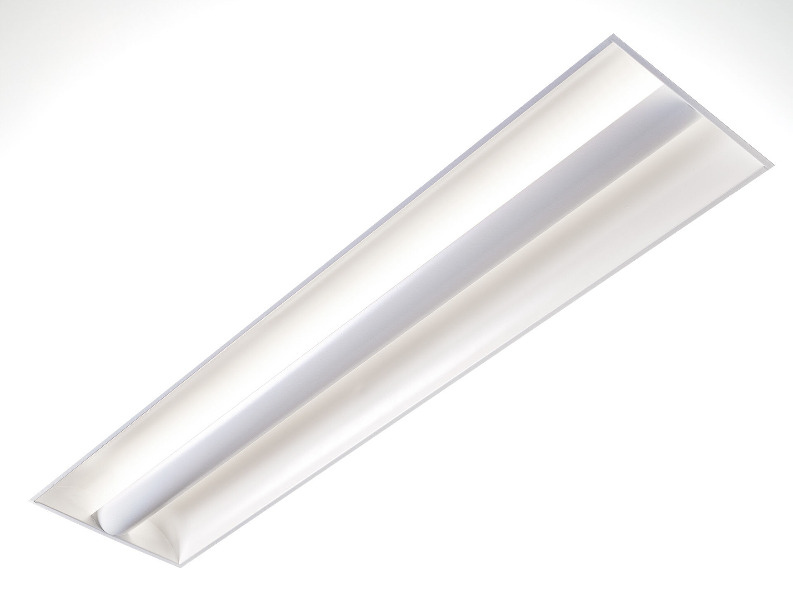
- Softlight avec 100% en lumière indirecte .
- Softlight , optique protection de lampe pleine, distribution lumineuse extensive .
- Diffuseur microprismatique en double voûte, éclairage 100% indirect.
- Dimensions: 1195 mm x 295 mm x 95 mm.
- Modulation M300, installation sur plafond modulaire avec profils T visibles.
- La protectione de la source de lumière empêche la vue directe. la lumière est réfléchie par une optique secondaire permettant une valeur ergonomique supplémentaire et une distribution lumineuse uniforme et performante.
- Flux lumineux: 3550 lm, Efficacité lumineuse: 104 lm/W.
- Consommation de courant: 34.0 W, non gradable.
- Fréquence: 50-60Hz AC.
- Tension: 220-240V.
- Classe d'isolation: classe I.
- Maintien de flux élévé; après 50 000 heures de fonctionnement, le luminaire conserve 97% de son flux lumineux initial.
- Température de couleur corrélée: 3000 K, Rendu des couleurs ra: 80.
- Standard deviation colour matching: 3 SDCM.
- Softlight (lumière douce) pour une distribution lumineuse sans éblouissement avec UGR <= {{object.ugrClass} et luminances @ 65° {{object.luminanceClass}} cd/m² conforme à la norme EN 12464-1 pour des exigences visuelles et de concentration modérées.
- Sécurité photobiologique IEC/TR 62778: RG0.
- Caisson: tôle d'acier laquée, blanc brillanté.
- Degré de protection IP: IP20.
- Degré de protection IK: IK03.
- Essai au fil incandescent: 650°C.
- Garantie de 5 ans sur luminaire et driver.
- Certifications: CE, ENEC.
- Luminaire avec cablâge sans halogène.
- Le luminaire a été développé et produit selon la norme EN 60598-1 dans une société certifiée ISO 9001 et ISO 14001.

